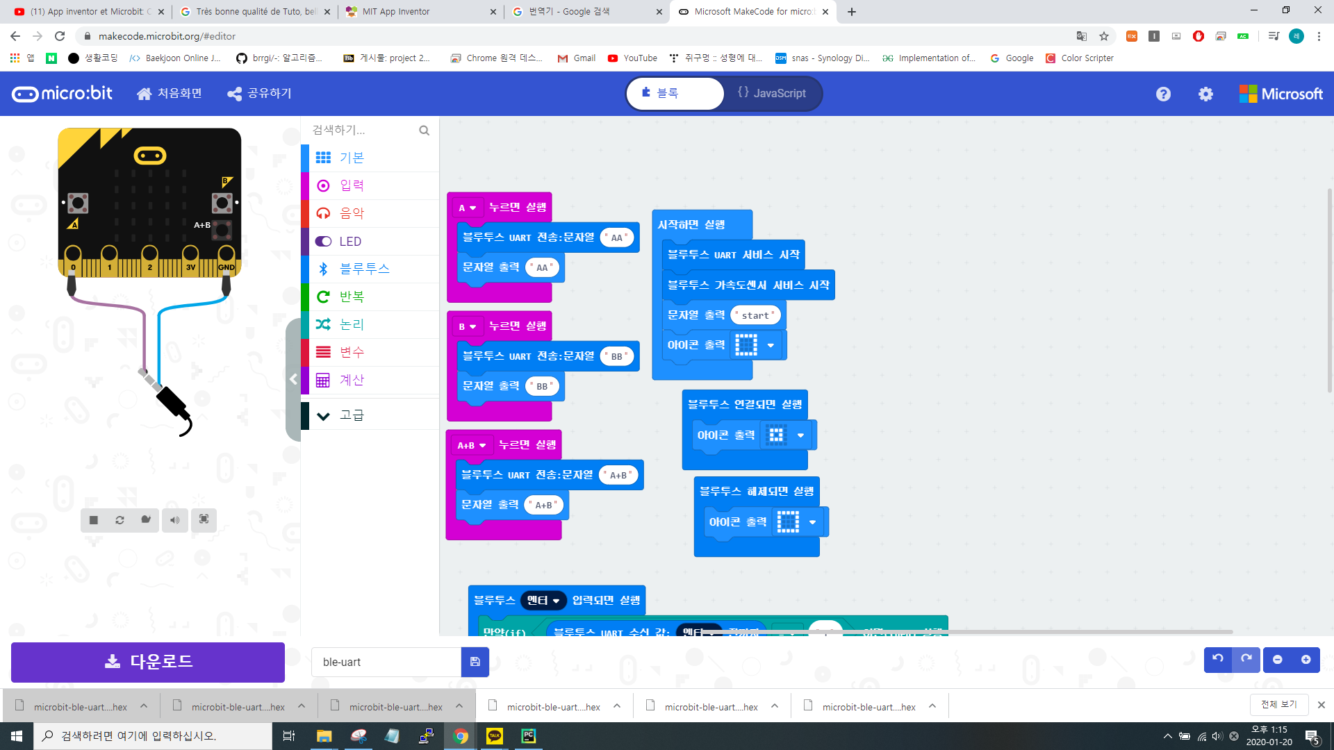

위의 코드는 성공.

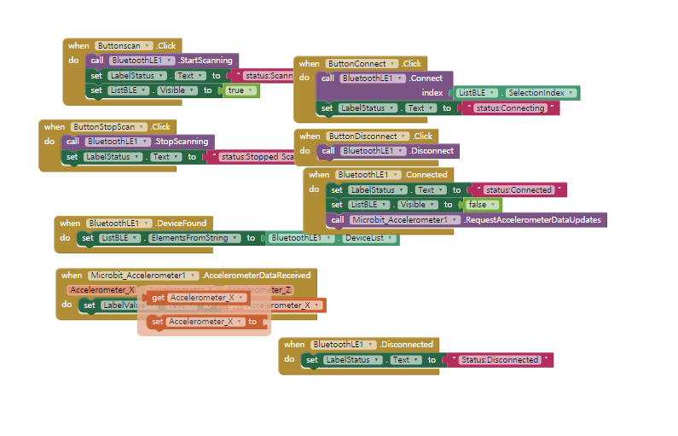

위의 코드는 앱인벤터 성공코드 가속도 센서를 이용한다.

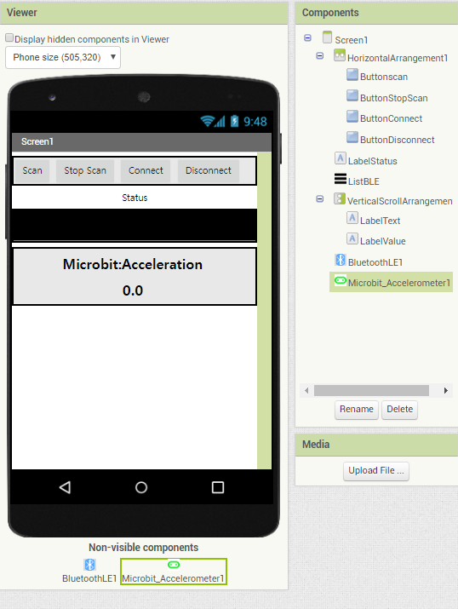

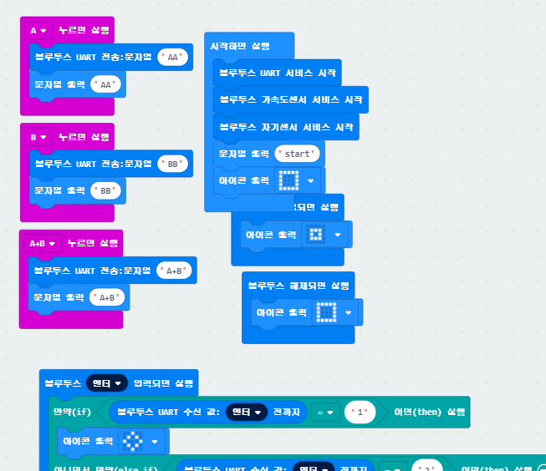위 코드는 실패 블루투스 기능 3가지를 한 번에 넣어봤는데 메모리오류.

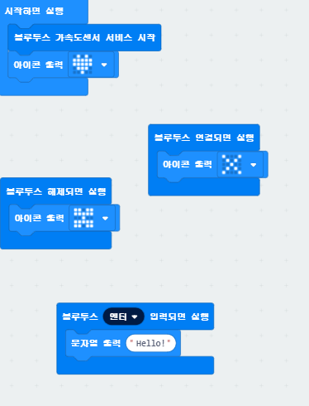

위 코드는 실패

블루투스신호가 잡히지 않는다. 그러므로 앱인벤터와 마이크로비트간 연결이 되지 않는다.